**TRƯỜNG ĐẠI HỌC THỦY LỢI**

**KHOA CÔNG NGHỆ THÔNG TIN**



**BÀI TẬP LỚN**

**HỌC PHẦN**: NỀN TẢNG PHÁT TRIỂN WEB (CSE391)

**Đề tài: Xây dựng trang Web bán quần áo**

**Giáo viên hướng dẫn: Phạm Văn Thông**

**Lớp**: 62PM1

Nhóm sinh viên thực hiện: Nhóm 18

* Dương Tiến Thành
* Lê Hữu Tiến
* Bùi Thị Hảo
* Nguyễn Hà Thái

**Bảng tham chiếu Kết quả đạt được (Tiêu chí chấm điểm)**

|  |  |  |
| --- | --- | --- |
| STT | Tiêu chí | Ghi chú/Mô tả |
|  | Có đầy đủ giao diện của người dùng Khách (Guess) và người dùng Quản trị (vùng quản trị - Administration) | Thiếu vùng Quản trị ( trừ 50%) điểm |
|  | Có tính tổ chức thư mục Dự án tốt, các liên kết trên Web đảm bảo tính liên kết logic | Thư mục tổ chức lộn xộn (không có); điều hướng thiếu logic (không có) (trừ 0.5 – 1 đ) |
|  | Có tính đồng nhất, chuẩn hóa về đặt tên tệp tin, tên biến trong Dự án và giữa các thành viên | Thiếu tính đồng nhất, thiếu chuẩn hóa (trừ 0.5 – 1 đ) |
|  | Có giao diện đẹp, thiết kế đáp ứng linh hoạt các thiết bị truy cập (Responsive) | Giao diện xấu, thiết kế không đáp ứng (trừ 0.5 – 1 đ) |
|  | Có sử dụng Javascript để xử lý các chức năng một cách phù hợp của Bài tập | Trừ 1 – 2 điểm nếu không xử lý với các chức năng Bắt buộc |
|  | Có sử dụng các thư viện CSS như Bootstrap/Tailwind hoặc thư viện/framework Javascript (ReactJS, VueJS …) | Cộng 1 – 2 điểm với điều kiện các thành viên trong toàn bộ nhóm phải hiểu biết và thể hiện đóng góp trong BTL |
|  | Trả lời tốt các câu hỏi Vấn đáp | Đây là phần đáp giá cá nhân để kiểm tra sự đóng góp của Thành viên (phụ thuôc phân công công việc và nhật kí làm việc trên Github). Trừ 3 – 4 điểm tùy từng trường hợp. |

1. **Phân công công việc và thông tin Project**

|  |  |  |  |
| --- | --- | --- | --- |
| **Phân việc trong nhóm** | |  |  |
| 2051063710_Lê Hữu Tiến | 2051063526_Dương Tiến Thành | 2051060698_Nguyễn Hà Thái | 2051063454-Bùi Thị Hảo |
| * Thiết kế giao diện trang quản lý * Trình bày dự án bằng bản Word | * Thiết kế giao diện trang chủ | * Thiết kế giao diện trang quản lý | * Thiết kế giao diện trang đăng nhập * Ghi chép biên bản họp * Trình bày dự án trên bản Word |
| Điểm tự đánh giá của cá nhân: 10đ | Điểm tự đánh giá của cá nhân: 10đ | Điểm tự đánh giá của cá nhân: 10đ | Điểm tự đánh giá của cá nhân: 10đ |
| **Ghi chú**: Trưởng nhóm   * Các thành viên trong nhóm đều tham gia đầy đủ và tích cực trong các buổi họp nhóm * Các thành viên hoàn thành công việc trước ngày bàn giao * Có sự tương tác giữa các trang với nhau | | | |
| **Website nhóm**: Link Github tới thư mục BTL làm việc của nhóm: <https://github.com/Thanh3102/Website-ban-hang> | | | |
| Domain (Địa chỉ IP) của Website (nếu có cấu hình)  **Error! Hyperlink reference not valid.** | | | |

**2. Link Video giới thiệu Kết quả BTL**

**3. Một số hình Ảnh kết quả BTL**

- Giao diện của người dùng Khách

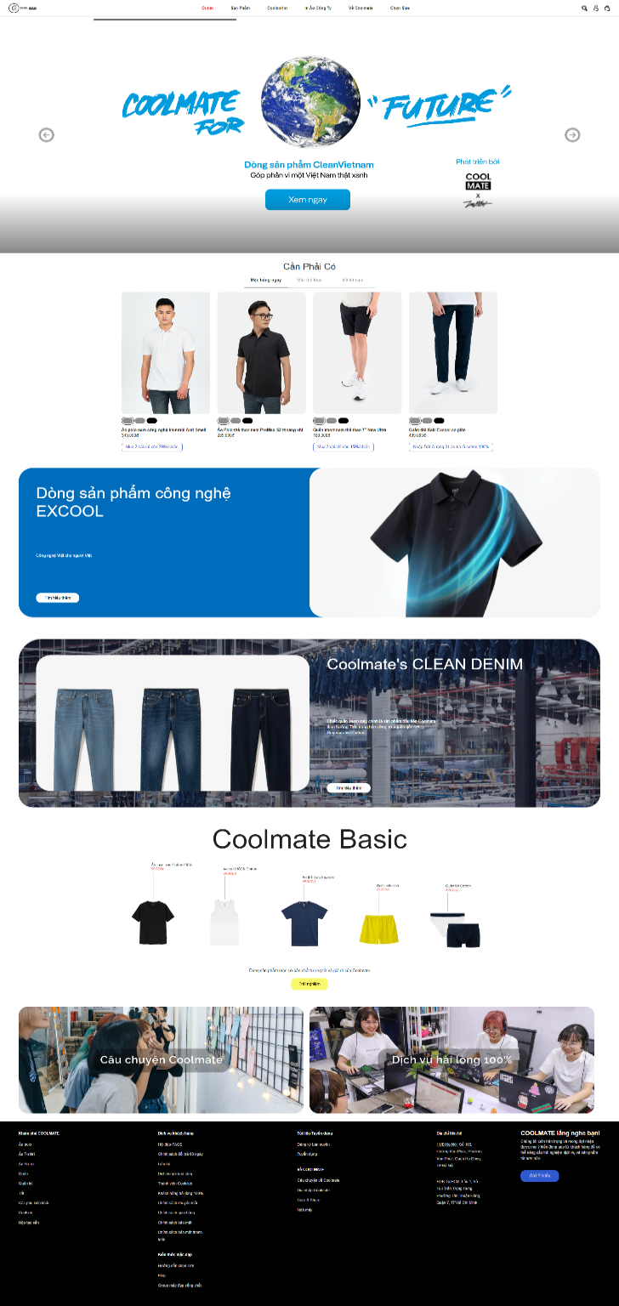

* Giao diện của người dùng Quản trị

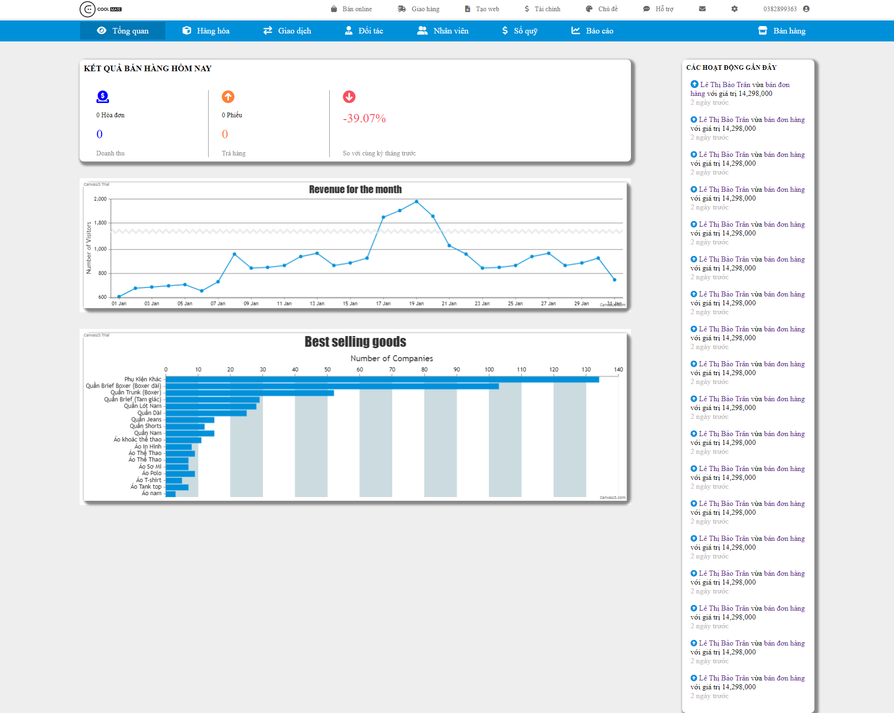

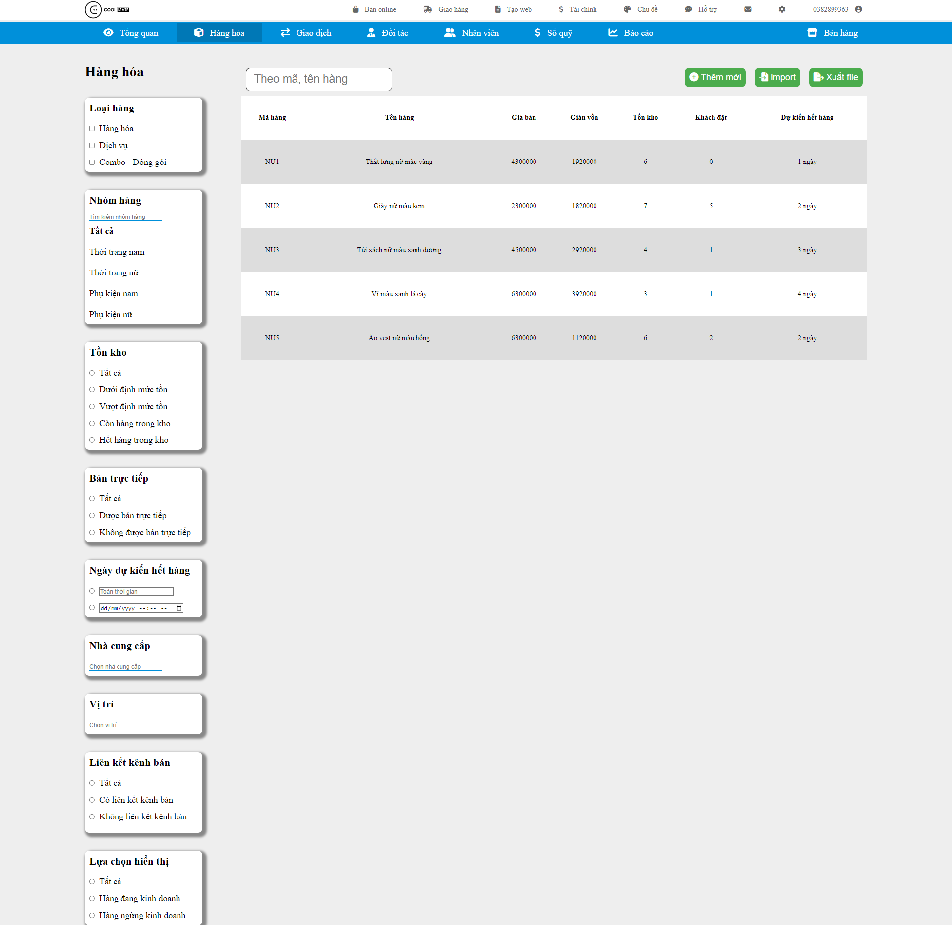

* Giao diện đăng nhập

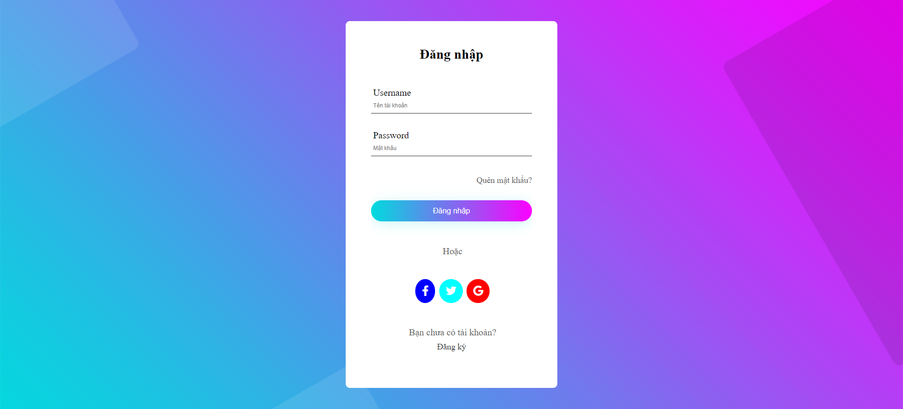

* Giao diện đăng kí

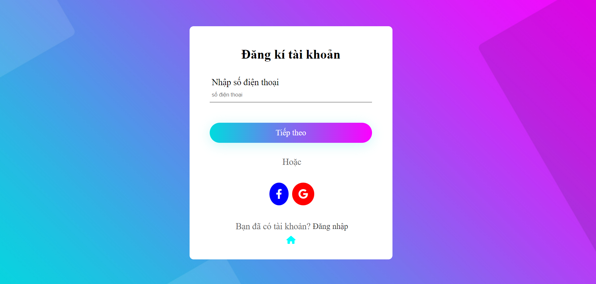

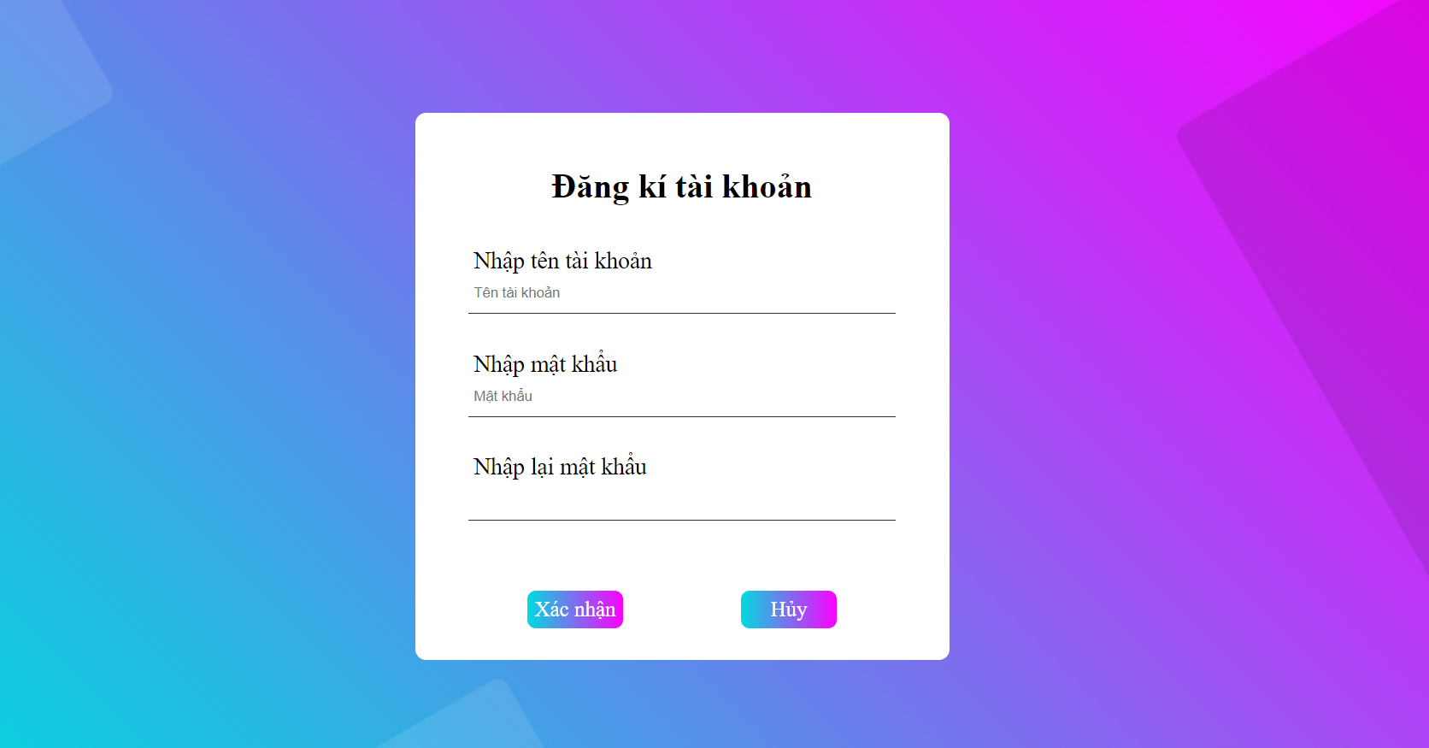

* Giao diện quên mật khẩu



**4. Biên bản các Lần họp nhóm (nếu có)**

